项目编号：0044-2017-2021

审核员现场监督审核记录(二)
企业名称：常州乔尔塑料有限公司
审核员：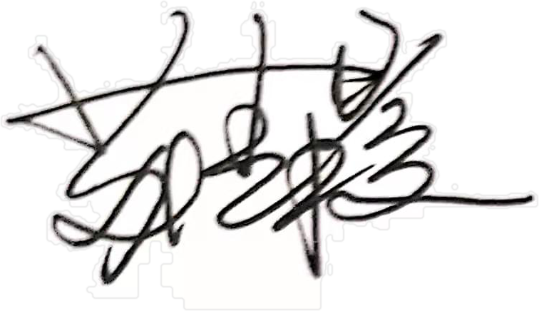 审核日期： 2021年 6月17日
序号 | 审核内容  及抽样要求 | 对应的  标准条款 | 审核记录及说明 | 审核部门 | 是否列入  不符合项
1 | 抽查企业(2~3)台件测量设备是否处于有效的校准状态？  是否有计量确认状态标识  使用环境条件是否满足要求？是否需要修正？  测量设备的有关信息是否和检定证书台账信息一致。测量设备使用环境条件是否满足要求？ | 6.2.4标识  6.3.1测量设备  6.3.2环境  7.3.2溯源性 | 抽查编号为JE207电子计价秤，检定日期2021.5.19.；查编号为2019120 TCS-150型电子台秤，检定校准日期2021.5.19.。查编号为0022 JBC-5电子冲击试验机, 校准日期2020.7.27.；查编号为JEX003台秤，检定日期2021.5.19.。以上的测量设备均处于有效的检定/校准状态，有计量确认标识。现场报废和停用的测量设备虽集中摆放，但禁用标识不完善，已向企业提出.测量台账信息和证书一致，企业测量设备环境条件基本满足要求。详见附件《测量设备溯源抽查表》。 | 品管部  生产部 | 否
2 | 抽查(1-2) 台件关键测量过程测量要求识别是否正确？配备的测量设备是否经过检定/校准和验证，验证方法是否正确？部门对验证不合格测量设备如何处理？ | 7.1.计量确认 | 企业编制了Q/CZQF/JLCX13-2017《测量设备计量确认管理控制程序》，规定了测量设备检定/校准/验证的要求和方法。  查编号为B16滴定管（0-50）mL和编号7015电子台秤,经过检定/校准,并进行了计量确认。  企业使用经过计量确认的测量设备，并开展了对测量设备的确认.查：模具温度测量过程的计量要求导出和计量验证记录表。测量设备NR8533B型数显测温仪由溧阳市市场综合检验检测中心进行检定，符合要求。详见附件《计量要求导出及验证记录表》查企业已编制了Q/CZQF/JLCX19-2017《不合格管理控制程序》，明确不合格设备的管理 | 品管部  生产部 | 否
3 | 企业是否有新增关键测量过程?抽查(1-2)个新增关键测量过程或原有关键测量过程是否编制控制规范进行控制、有效性确认？企业是否对计量确认过程和测量过程按照计划频次进行持续监视？ | 7.2测量过程8.2.4测量管理体系的监视 | 企业编制了Q/CZQF/JLCX16-2017《测量过程设计和实现控制程序》，企业识别了顾客、组织和法律法规的要求，建立《测量过程控制一览表》，包括测量过程名称、测量参数、技术要求、测量设备信息、测量过程控制要素信息。对测量过程分关键和一般测量过程进行管理。已识别了测量过程56个、关键测量过程4个，无新增测量过程。企业将模具温度测量过程定为关键测量过程。编制了控制规范，进行了测量不确定度评定，对测量过程中的测量人员、测量方法、测量环境条件、测量设备进行了控制，按控制规范规定的频次进行监视。详见《测量过程控制检查表》及附件。 | 品管部  生产部 | 否
4 | 是否对关键过程进行了测量不确定度评定？ | 7.3测量不确定度 | 企业编制了Q/CZQF/JLCX17-2017《测量不确定度管理程序》，文件满足标准要求。文件满足标准要求。规定了测量不确定度的管理控制要求，查看了成品称重测量过程不确定度评定，现场重点抽查了模具温度测量过程，进行了测量不确定度评定，评定方法基本正确，见附件《测量不确定度评定报告》。 | 品管部  生产部 | 否

